Обновление образовательного процесса в ДОУ с учётом введения ФГОС дошкольного образования
ОБЩАЯ ХАРАКТЕРИСТИКА СТАНДАРТОВ
ФГОС – нормативные правовые акты федерального уровня, представляющие собой совокупность требований, обязательных при реализации основных образовательных программ дошкольного образования, начального, основного, среднего общего образования, имеющих государственную аккредитацию.
СТАНДАРТЫ - это основные правила поведения, законные и правомочные требования.
Основные ПРИЗНАКИ стандартизации образования – объединение ОУ, единая форма, единые требования к учебной и методической литературе, образованию и воспитанию, единый стандарт оценки качества образования от дошкольников, 1 класса до ЕГЭ, публичная отчётность ДОУ, школ, мониторинг.
Стандарты определяют многоканальность финансирования: государство, родители, спонсоры, гранты, проекты, субсидии. ФГОС позволяют конструировать образовательные программы, многократно расширяя возможности педагогов. Стандарты в образовании как и Правила дорожного движения – необходимое благо, конечно не лишенное недостатков. Однако и без стандартов никакая социальная система существовать не может.
ФГОС определяют цель, задачи, планируемые результаты, содержание и организацию образовательного процесса. На основе ФГОС разрабатываются образовательные программы ДОУ

НОРМАТИВНОЕ ОБЕСПЕЧЕНИЕ ВВЕДЕНИЯ ФГОС ДО
1. Наличие решения органа государственно-общественного управления (управляющий совет, педагогический совет, попечительский совет) о введении в ДОУ ФГОС.
2. Внесение изменений и дополнений в Устав ДОУ.
3. Разработка на основе примерной основной программы дошкольного образования ООП ДОУ.
4. Утверждение ООП данного ДОУ.
5. Обеспечение соответствия нормативной базы ДОУ требованиям ФГОС.
6. Приведение должностных инструкций работников ДОУ в соответствие с требованиями ФГОС ДО и квалификационными характеристиками.
7. Разработка и утверждение плана – графика введения ФГОС ДО.
8. Определение списка методической литературы и пособий, используемых в образовательном процессе в соответствии с ФГОС ДО.
9. Разработка локальных актов, устанавливающих требования к различным объектам инфраструктуры ДОУ (положения о логопункте, ПМПК, и т. д.)
10. Разработка :
- Учебного плана, годового календарного графика;
- Рабочих программ педагогов
- Положения о мониторинге
ФИНАНСОВОЕ ОБЕСПЕЧЕНИЕ ВВЕДЕНИЯ ФГОС ДО
1. Определение объёма расходов, необходимых для реализации ООП и достижения планируемых результатов, а также механизма их формирования.
2. Разработка локальных актов, внесение изменений в них, регламентирующих установление заработной платы работников ДОУ, в том числе стимулирующих надбавок и доплат, порядка и размеров премирования.
3. Заключение дополнительных соглашений к трудовому договору с педагогическими работниками.
ОРГАНИЗАЦИОННОЕ ОБЕСПЕЧЕНИЕ ВВЕДЕНИЯ ФГОС ДО
1. Обеспечение координации деятельности субъектов образовательного процесса, организационных структур учреждения по подготовке и введению ФГОС ДО.
2. Разработка модели организации образовательного процесса.
3. Разработка и реализация моделей взаимодействия ДОУ и дополнительного образования детей.
4. Разработка и реализация системы мониторинга образовательных потребностей воспитанников и родителей по использованию вариативной 60% (обязательной) части учебного плана и инвариативной 40%.
5. Привлечение органов государственно-общественного управления ДОУ к проектированию ООП ДО.

КАДРОВОЕ ОБЕСПЕЧЕНИЕ ВВЕДЕНИЯ ФГОС ДО
1. Анализ кадрового обеспечения введения и реализации ФГОС ДО.
2. Создание плана – графика повышения квалификации педагогических и руководящих работников ДОУ в связи с введением ФГОС.
3. Разработка (корректировка) плана методической работы с ориентацией на проблемы введения ФГОС ДО.

МАТЕРИАЛЬНО-ТЕХНИЧЕСКОЕ ОБЕСПЕЧЕНИЕ ВВЕДЕНИЯ ФГОС ДО
1. Анализ материально-технического обеспечения введения и реализации ФГОС ДО.
2. Обеспечение соответствия материально-технической базы ДОУ требованиям ФГОС ДО.
3. Обеспечение соответствия санитарно-гигиенических условий требованиям ФГОС ДО.
4. Обеспечение соответствия условий реализации ООП противопожарным нормам, нормам охраны труда работников ДОУ.
5. Обеспечение соответствия информационно-образовательной среды требованиям ФГОС
6. Обеспечение укомплектованности методической литературы и пособиями, электронными образовательными ресурсами.
7. Обеспечение контролируемого доступа участников образовательного процесса к информационным образовательным ресурсам в сети интернет.
ИНФОРМАЦИОННОЕ ОБЕСПЕЧЕНИЕ ВВЕДЕНИЯ
ФГОС ДО
1. Размещение на сайте ДОУ информационных материалов о введении ФГОС дошкольного образования.
2. Широкое информирование родительской общественности о подготовке к введению и порядке перехода на новые стандарты.
3. Организация изучения общественного мнения по вопросам введения новых стандартов и внесение дополнений в содержание ООП дошкольного образования.
4. Обеспечение публичной отчётности ДОУ о ходе и результатах введения ФГОС.
5. Разработка рекомендаций для педагогических работников:
- По организации дополнительного образования;
- По организации оценки достижения планируемых результатов

Консультация для педагогов
Понятие ФГОС
(англ. standart – норма, образец) – «образец, эталон, модель, принимаемые за исходные для сопоставления с ними др. подобных объектов»
«Стандарт – комплекс норм, правил, требований, которые устанавливаются на основе достижений науки, техники и передового опыта; минимальные требования (к продукции), устанавливаемые с целью защиты здоровья и безопасности потребителей; гарантии – условия и механизмы, обеспечивающие беспрепятственное пользование правами и их всестороннюю охрану»
Стандарт в образовании должен выступать гарантией конституционного права российского гражданина, права любого человека на качественное образование.
ФГОС - система основных параметров, которые принимаются в качестве государственной нормы образованности, отражающей общественный идеал и учитывающей возможности реальной личности и системы образования по достижению этого идеала.
ФГОС ДО отражает согласованные социально-культурные, общественно-государственные ожидания относительно уровня ДО, которые являются ориентирами для учредителей дошкольных Организаций, специалистов системы образования, семей воспитанников и широкой общественности.
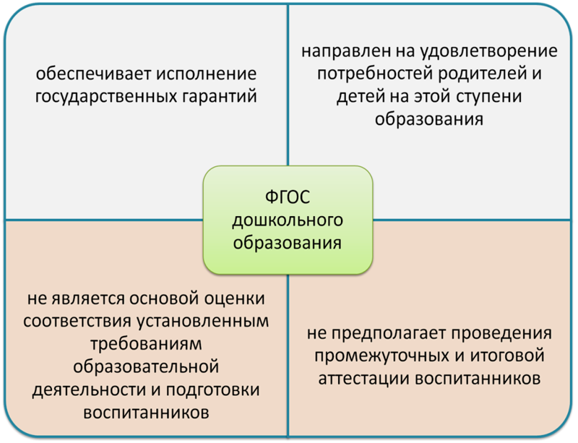

«Введение ФГОС в ДОУ»
Настоящий федеральный государственный стандарт дошкольного образования представляет собой совокупность обязательных требований к дошкольному образованию. Стандарт разработан на основе Конституции Российской Федерации и с учетом Конвенции ООН о правах ребенка, в основе которых заложены основные принципы.
1. поддержка разнообразия детства; сохранение уникальности и самоценности детства как важного этапа в общем развитии человека.
2.Личностно развивающий и гуманистический характер взаимодействия взрослых родителей, педагогов и детей.
3.Уважение личности ребенка
4. Реализация программы в формах, специфических для детей данной возрастной группы ( игры, познавательной и исследовательской деятельности, в форме творческой активности.
Стандарт направлен на достижение следующих целей:
1. повышение статуса дошкольного образования
2.обеспечение государством равенства возможностей для каждого ребенка в поучении качественного дошкольного образования
Стандарт направлен на достижение следующих задач:
1.Охрана и укрепления физического и психического здоровья детей, в том числе их эмоционального благополучия;
2. Обеспечение равных возможностей для полноценного развития каждого ребенка в период дошкольного детства независимо от места жительства, пола, нации, языка;
3. Объединения обучения и воспитания в целостный образовательный процесс на основе духовно-нравственных и социокультурных ценностей.
4.Обеспечение психолого- педагогической поддержки семьи и повышения компетентности родителей в вопросах развития и образования, охраны и укрепления здоровья детей.

Далее образовательные области:

-Социально-коммуникативное развитие
-познавательное развитие
-речевое развитие
-художественно-эстетическое развитие
-физическое развитие.

